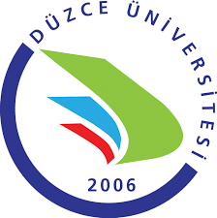
T.C.
DÜZCE ÜNİVERSİTESİ
GÖLYAKA MESLEK YÜKSEKOKULU
…………………………………. BÖLÜMÜ

Sayı:
Konu: Görev Süresi Uzatma Talebi/Talepleri …../ ….. / 20…

GÖLYAKA MESLEK YÜKSEKOKULU MÜDÜRLÜĞÜNE

Bölümümüz .. Programı öğretim görevlilerinden …… , ……, ……. 05/06/2015 tarihinde görev sürelerinin uzatılması talebiyle bölüm başkanlığımıza başvurmuşlardır.
Öğr.Gör……, Öğr.Gör., Öğr.Gör……… 'ın Haziran 20…- Haziran 20…. tarihleri arasında yapmış oldukları etkinlikleri içeren faaliyet raporları ve dilekçeleri ekte sunulmuştur. 14/07/20… tarihinde görev süresi dolacak olan adı geçen öğretim görevlilerimizin anılan kadroya yeniden atanabilmesi için gereğini bilgilerinize arz ederim.

Ad Soyad
……….. Bölüm Başkanı

EKLER : Öğr.Gör. 'a ait dilekçe ve faaliyet raporu (3 sayfa)
Öğr.Gör. 'e ait dilekçe ve faaliyet raporu (3 sayfa)
Öğr.Gör. 'a ait dilekçe ve faaliyet raporu (3 sayfa)

